Visualisation de molécules avec RASTOP

Barre de menu |  |  |  |  | Quelques détails des menus
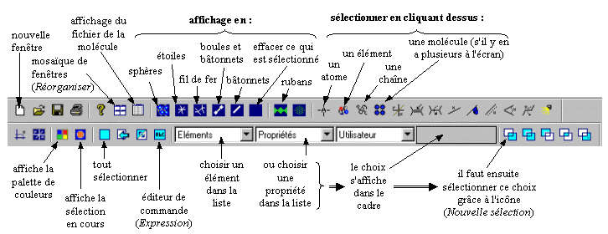 |  |  |  |  | Afficher la molécule sélectionnée «Fichier / ouvrir» ou «Fichier charger un fichier de molécules» :  Imprimer la molécule affichée ou celle qui est sélectionnée : «Fichier / Imprimer»  Sélectionner ou modifier l'affichage : «Éditer/ sélectionner/Expression» : même fonction que l’éditeur de commande  Fixer le diamètre des sphères : «Atomes/Représentation/rayon fixe»  Afficher la molécule en ruban, sous la forme du squelette carboné notamment : «Rubans»  Afficher plusieurs molécules si plusieurs fichiers ont été ouverts: «Fenêtres/Mosaïque».
Sélection et choix de la représentation de la partie sélectionnée dans la fenêtre active |  |  |  |  | Informations sur les molécules
 | avec l’éditeur de commandes |  | avec les pictogrammes de choix |  | Le nom des chaînes est donné au bas de l’écran en passant le curseur de souris sur la chaîne (fréquemment H pour chaîne lourde, L pour légère), P ou Y pour les antigènes.  Seule la partie terminale des anticorps est modélisée quand il ne s’agit pas de la molécule entière.  Ce qui est affiché correspond à la molécule dont la séquence complète est affichée dans ANAGENE.
Sélectionner :  * l’ensemble des chaînes affichées dans la fenêtre (permet aussi d’annuler toute sélection plus serrée)  *L la chaîne L  114 l’acide aminé n° 114 de toutes les chaînes  20-75 les acides aminés du n°20 au n°75  *L,*H les chaînes L et H  *L and 20-75 les acides aminés de 20 à 75 de la chaîne L. |  |  |  | Sélectionner 1 atome en cliquant dessus
 |  |  |  | Sélectionner 1 chaîne
 |  |  |  | Afficher ce qui est sélectionné, cliquer pour revenir à l’affichage standard
 |  | avec la palette de couleurs | avec les pictogrammes «affichage»
Choisir une couleur qui affectera la sélection ou une couleur de fond (choisir fond blanc pour l’impression). |  |  |  | Sphères : afficher la sélection sous forme de sphères
 |  |  |  | Rubans : afficher la sélection sous la forme d’un ruban | ZOOM : shift tenu, bouton gauche de la souris enfoncé, avancer la souris : Zoom avant
Observation d’une molécule en profondeur
L’icône « front» et les deux flèches juxtaposées à droite assurent un déplacement en avant et en arrière de la molécule par rapport à l’écran.

